服务价值链合作：
- 一个现代企业通常需要与它的提供者，伙伴和客户在为了一个公共目标的价值链上合作。
- 并且外包模型（outsourcing model）成为不可阻挡的趋势。
- 一个企业为了更有效率，倾向于将一些任务外包给其它的商业实体，与此同时，它本身执行更有竞争力的商业服务，而不是雇佣一群人在一间屋子里做所有的事情。
- 一个企业也接受从其他企业外包过来的预先定义好的任务，而不是在开始任务之前花费大量的时间寻找最终客户。
- 一个有效的企业被形成来面对这些任务。这个合作通常是基于项目的并且基于服务的。这个价值链是复杂的，灵活的以及动态的。
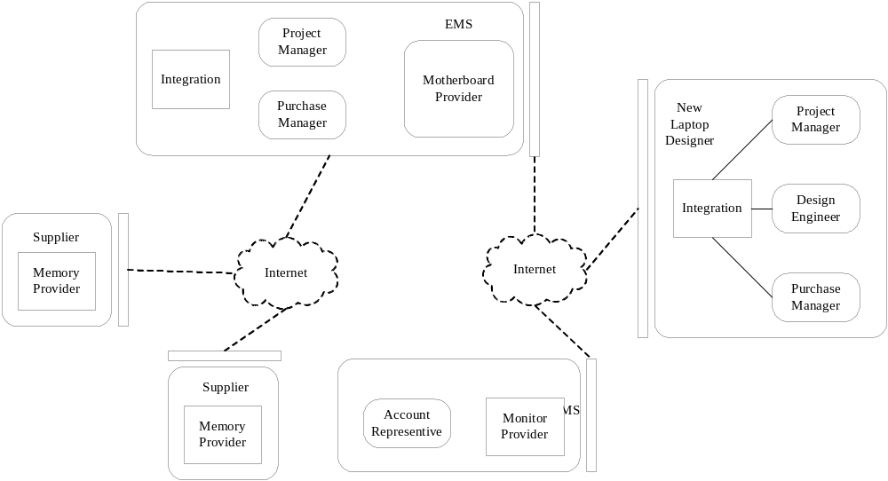

图1：商业合作的例子
超链：
- 设计和提供“超链接”，积极连通性和他们的持续时间的模式既不是固定的，也不是静态的。
- 每一个伙伴仅仅知道并且和它的直接“按需”伙伴交互。
- 一个商业合作解决方案在一个产品的设计和开发阶段应该支持对相关的供应链管理和合作活动的观察与控制。
- 一个商业合作解决方案应该管理表现出动态特性的环境，包括合作团队和其它相关成果的形成和解散。
- 从解决方案管理的观点来看，商业合作解决方案在任何的间隔尺度上都需要监视设计过程状态以及设计数据状态，围绕着所有的设计和开发伙伴以及所有的个体参与者。
- 当出现商业异常，迅速做出反应是必要的。商业合作解决方案打算提供机制使高效率的升级激活以及及时的解决那些影响一个产品和相关商业活动的设计和开发过程与进度的问题的决定。
- 通过将这一产品设计和开发带入一个理想的商业合作环境，人们从特定的和事务的交互转移到建设、激活、跟踪和监测一个产品或包含多种组织的解决方案的合作性的开发和设计过程。

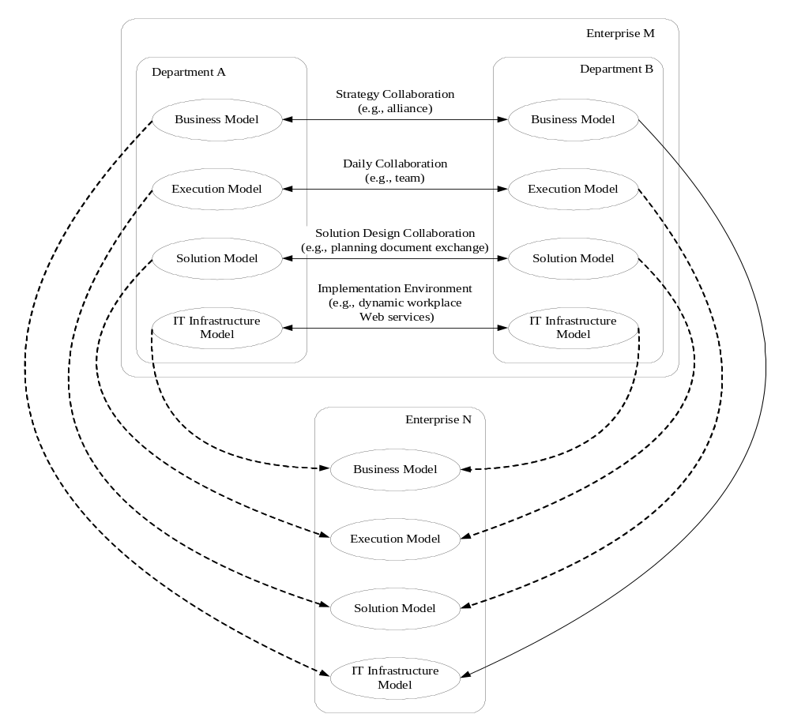

图2：企业内部和企业之外的合作
企业内部和企业之外的合作：
- 在一个企业里的部门概念上地在这四个层次上合作：
- 在商业模型层，他们交换高层次的商业策略（他们是否想要形成一个联盟关系来合作设计一个软件产品或解决方案）；
- 在执行模型层，他们决定他们怎样才能达到在商业模型层定义的商业目标（他们需要定义详细的操作步骤列表）；
- 在解决方案体系结构模型层，他们需要创造一个IT环境和一个高层次的解决方案体系结构设计（怎样交换文档，以哪种格式，怎样存储交换之后的文档，谁将作出决定，等等）；
- 在IT基础构造层，他们决定怎样实现解决方案体系结构（使用什么平台，使用什么编程语言，等等）。
- 企业之间的合作
- 它的高层管理团队在商业层上草拟一个战略层次上的协议。
- 企业将这个战略目标传给相关的操作部门，让他们制定出一些操作计划 。大多数详细的执行计划应该在企业之间作出调整，例如分期配置计划，开发计划，新闻稿计划，等等。
- 在解决方案体系结构层，项目团队需要决定高层次的解决方案模型和体系结构，这样它就能被交换以及同步执行。它包括过程流程，数据格式和数据来源。在每一个企业内部，不同的依赖平台实现的基础构造可能被用来运行合作的产品或解决方案开发过程。
- 来自两个企业的项目团队合作实现基于预先定义好的解决方案体系结构的项目。
扩展的商业合作（eBC）：
- 扩展的商业合作是一个旨在消除或迂回企业边界，促进商业合作的模型。
商业资源介绍：
- 通过从链接到整个价值链的区域的HTML、文本、图片的常用格式中扩展超链接的概念，术语“商业资源”用来任何实体（Web站点，组织，项目，任务，相关的需求文档，注释，有关的人力资源如人和角色队员）。
- 所以在价值链中的每一个事物都被称为一个商业资源。
- 他们可以以一种统一的形式表示，并且商业资源之间的信息交换能够统一与标准化。所以一个价值链合作能够形式化。
商业资源和注释例子：
- 一个商业资源能够用元数据注释。在这个

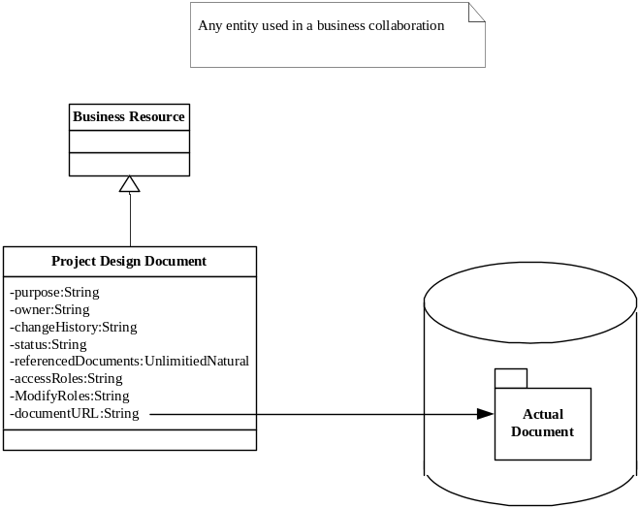

图3：商业资源和注释例子
定义之下，项目设计文档的发送者并不需要发送真正的文档；相反地，一个包含注释化的元数据的消息能够被发送。
- 在接收到消息之后，接受者能够回顾注释并决定是否继续下载基于合作中的代理角色的真正的文档。
- 并且原始文档能被存储在一些能被访问的地方，任何场所都可以使用访问控制机制访问它。
- 与商业资源联合的元数据注释超链接机制允许合作者在收到详细的信息之前就能够理解商业资源的结构。
- 当有新的企业进入动态的价值链时，基于信息超链接的消息帮助他们了解合作的含义，而不再被众多的文档所淹没。
注释化的商业超链接技术：
- 通过将超链接的概念扩展到包含在一个商业合作链的任何商业资源，在eBC技术中的注释化的商业超链接技术（ABH）使得商业合作遵循三步：
  - 用eBC的本体表达语义关系；
  - 用合作交换协议（CxP）定义沟通规则；
  - 用超链接管理员管理信息交换来促进内容驱动的商业过程综合。
eBC本体：
- eBC本体提供了理解和解释包含在商业合作过程中的信息的基础。
- 它集中于定义关于在商业合作阶段的信息交换的商业语法的共同享有的知识。
- eBC本体为那些各种各样的不需要预先定义的无结构的和特别的数据提供了灵活的和统一的注释表示方法。
CxP：
- 基于eBC本体，CxP定义了一组基本的或组合的消息，这些消息可能在从事于合作的商业活动的众多的服务社团之间交换。
- CxP是一个面向商业目标的协议，该协议支持多种多样的商业构造以及在合作商业过程的生命周期中提供所需变更的通用的消息组合。
eBC to WS-Collab：
- eBC技术提供了一个建立基于Web服务的价值链合作的基础和指南。
- eBC被扩展到Web服务合作（WS-Collab）技术来支持以服务为中心的商务合作而不是一般的商业合作。
Web服务合作资源：
- 假设商业合作需求经常动态地变化，有多样格式和项目状态的产品技术规格可能需要从一个企业到另一个企业来回地传送。
- 由于缺少与商业语义相关的共同享有的知识，交换的信息的正确理解必须包括许多人为辅助的方法，这些方法使得合作过程变得效率低下而且成本昂贵。
- Web服务合作资源（WS-Collab Resource）扩展eBC资源技术规格将商业合作本体定义成一组用来描述企业内部和企业之间的合作的与关系联合的道具的可扩展的通用集合。
- 作为一个实现的例子，它对WSRF起杠杆作用，用来在支持在合作消息流和文档变化中所需要的各种各样的数据格式的过程中提供灵活性和多功能性。Ws-collab Resource以两种方式扩展WSRF：
  - 它用WS-Resource作为实现例子来对除物理资源之外的“实质的”商业资源建模；
  - 它在商业资源之间增加关系。

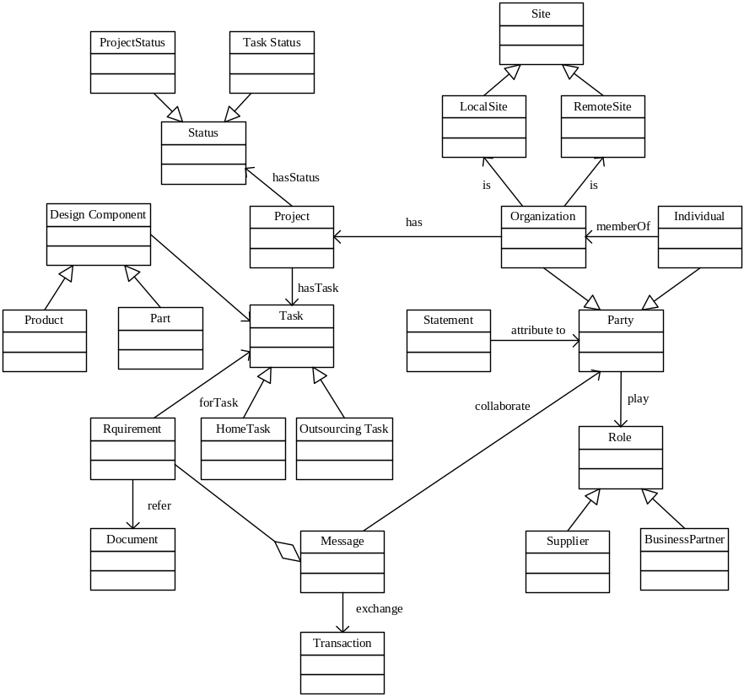

图4：Web-Collab Resource本体
Web-Collab Resource本体：
- Web-Collab Resource本体是可扩展的。每一个合作者可以定义用户化的本体并且为特殊的需要将额外的注释加入到基本的本体当中。
关于资源之间关系的Web-collab本体：
- 资源之间的关系对于对商业合作情节建模来说是严格的（某人可能想要知道这个任务属于哪一个项目，任务中有谁，需要哪种文档）。
- 在任务，项目，人员，数据之间的关系必须明确规定。
- Ws-collab打算扩展WSRF来描述在任何商业资源层的间隔尺度上的关系。

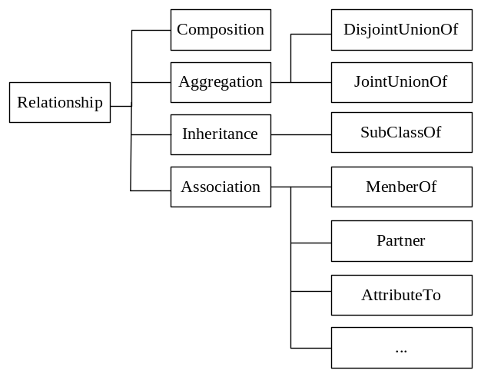

图6：商业资源关系的基本集合
Web服务合作信息库：
- 在商业本体的定义中，下一个问题是怎样能够并且促进合作者之间的沟通。
- 为了允许任何商业参与者之间的通用的和可重用的沟通，ws-collab创造了一个统一的基于消息的沟通格式。
- 任何商业合作通过合作信息的交换被引导，例如增加新的参与者，请求任务的状态升级以及初始化合作任务。
- Ws-collab库被使用。
Ws-collab库：
- ws-collab为合作活动确定一组通用目标的，不完全结构的，并且可扩展的消息库。
- 这些消息单元能够被用来作为为合作者之间交互而采用的基本的消息单元。
- 一个消息包括一个拥有规格说明，引用以及注释的请求需求。
- 消息单元的基本类型的两个种类被定义：
  - 请求消息和
  - 响应消息。

Primitive type | Name
Request | Request for Design ( RFD) | RFD_RECEIPT_ACK
Request | Request for Quote ( RFQ) | RFQ_RECEIPT_ACK
Request | Request for Information ( RFI) | RFI_RECEIPT_ACK
Request | Request for Update ( RFU) | RFU_RECEIPT_ACK
Request | Request for Opportunity ( RFO) | RFO_RECEIPT_ACK
Request | Request for Sourcing ( RFS) | RFS_RECEIPT_ACK
Response | Accept or Reject a request (A/R) | A/R_RECEIPT_ACK
Response | Design Submission (DS) | DS _RECEIPT_ACK
Response | Information Submission (IS) | IS _RECEIPT_ACK
Response | Update Submission (US) | US_RECEIPT_ACK
图7：Ws-collab库
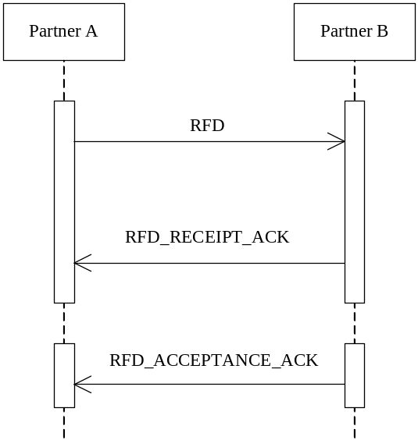

图8：RFD库的顺序图
WS-Collab消息结构：
- 除了已经介绍的基本的消息类型之外，ws-collab为消息的结构指定了一个模板。
- <transaction>和<task>部分在每一个消息中是强制部分，其它部分是可选的并且仅仅出现在特定的消息中。
Web服务合作结构：
- 基于已确定的合作库，ws-collab建立商业结构。
- 它由一组为了特殊的商业合作而配置好的合作库组成。
- Ws-collab预先定义了5个商业结构，RFD商业结构（RFD和DS），RFU商业结构（RFU和DS），RFI商业结构（RFI和IS），US商业结构，以及IS商业结构。
- 基于这些基本的商业结构，商业合作能够定义更复杂的商业情节。
- 一个商业结构能够用BPEL来表示。
Web服务合作交换协议：
- 基于合作本体，合作库以及合作结构，ws-collab建立一个合作的交换协议（CxP）来注释商业过程。
- 允许在合作的过程之间进行对等网络交互是严格的。
- CxP为IT传输层和商业情节层搭桥。
- CxP能够被用来传输语义表现，控制信息交换流程，并且以动态的方式监视正在进行的活动。
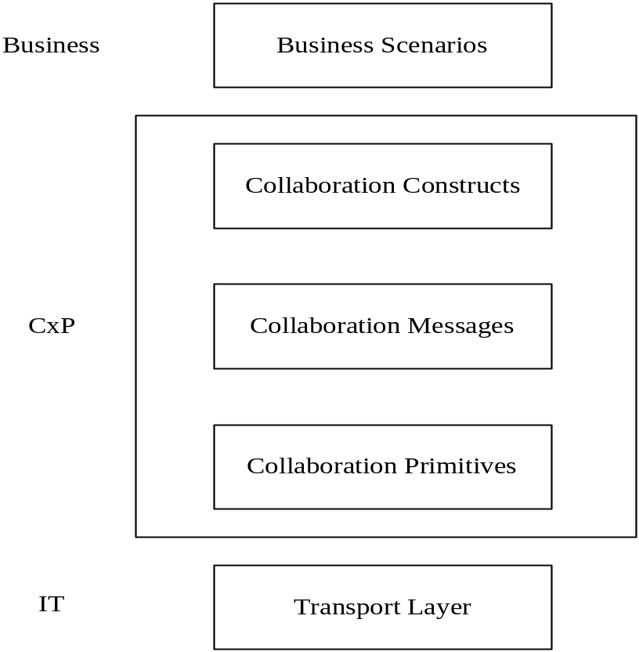

图9：Web服务合作交换协议
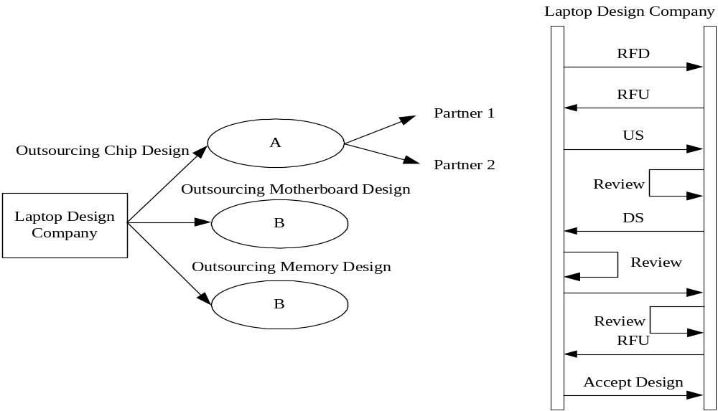

图10：一个设计过程模板的例子
Ws-collaboration实现：
- ws-collab的实现包括两步：
  - 为注释数据生成构造一个自动化过程；
  - 设置一个引擎来捕获和自动操作基于注释数据的商业合作交互模式。
注释数据生成过程：
- 为了实现商业合作，一组传输策略被制定用来允许用户选择内容怎样按需传输。
- 传输模型的四个基本层次被确定。
- 预定内容传输，负平均信息量按照预先确定的周期进度表传输到已经订购的收件人手中。
- 按需内容传输，负平均信息量的一部分基于用户请求传输给用户。如果需要的话，用户可以根据注释数据中宣传链接指定的链接下载更多的信息。
- 基于访问控制的内容传输，内容依赖于收件人以及相应的用户凭据的角色和认证来传输。由于业务协作一般涉及多个企业，经常单点登录的安全机制需要加强。附加说明的存取控制政策需要结合基于授权的注释数据业务。
- 基于推动的内容传输，注释数据和附件一起被传输。
宣传链接（HyperChain）管理员：
  - 宣传链接管理员是一个对创造，发送，接受和处理注释消息负责的核心处理引擎。
  - 它实现了按需信息交换模型和扩大过程投入。
  - 此外，宣传链接管理员为用户提供了一个平台来动态配置商业结构并且领导合作者之间的更深的交互。
  - 它也作为一个平台服务来提供一个可扩展的数据集成机制，用来为了有效的监视以及可视化控制而从多重的伙伴的数据来源中结合信息。

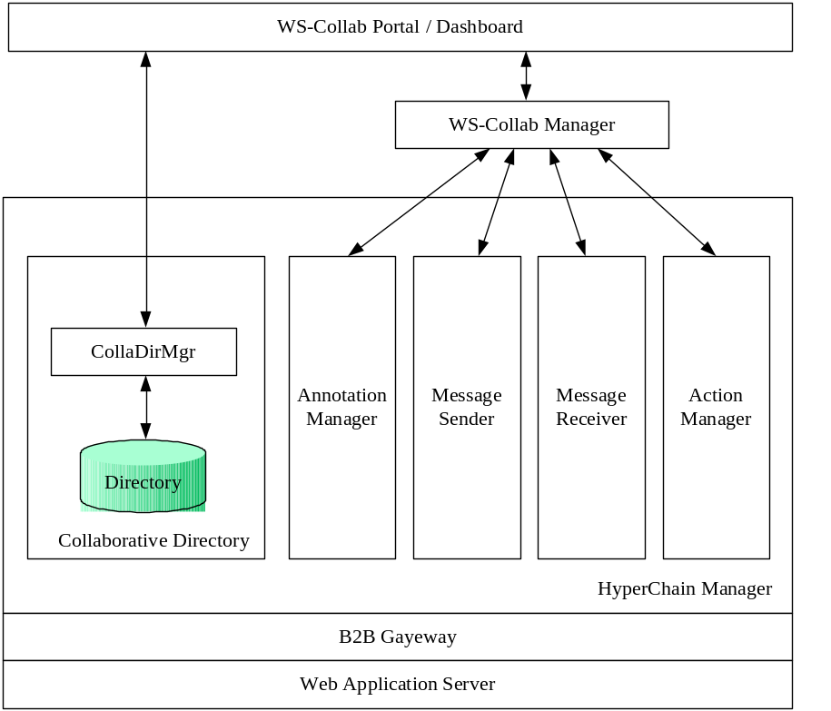

图11：HyperChain管理员

